2019年度运城市财政总决算分析报告

2019年以来，在市委、市政府的坚强领导下，市财政局坚持以习近平新时代中国特色社会主义思想为指引，深入开展“不忘初心、牢记使命”主题教育，担当作为，不懈奋斗，统筹推进稳增长、促改革、调结构、惠民生、防风险各项工作，财政预算稳定运行，为经济社会发展提供了坚强保障。
第一部分 全市经济运行的总体状况和特点
一、主要指标完成情况：符合预期，呈现全面增长之势
2019年1-12月主要经济指标总量（亿元）
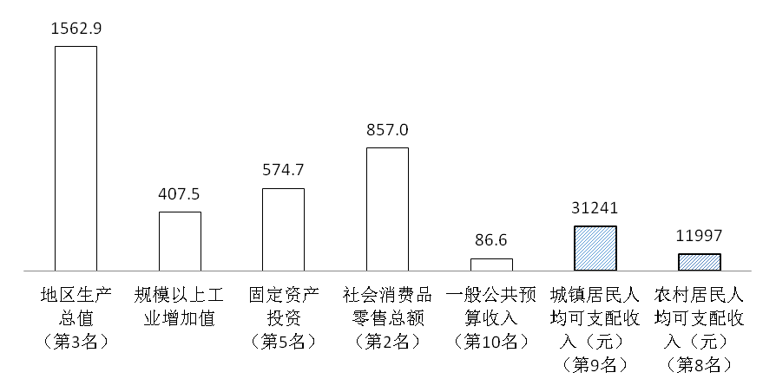
2019年1-12月主要经济指标增速（%）
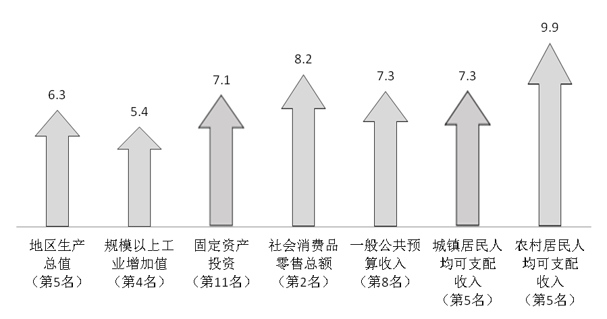

2019年全市宏观监测的七大主要经济指标实现全面增长，六大主要指标（地区生产总值、规模以上工业增加值、社会消费品零售总额、一般公共预算收入、城镇居民人均可支配收入、农村居民人均可支配收入）高于全省平均水平，符合全年预期，在全省排位处于中上游水平。
1.地区生产总值1562.9亿元，同比增长6.3%，高于全省增速（6.2%）0.1个百分点，高于全国（6.1%）0.2个百分点，增速全省第5名（总量第3名）。
2.规模以上工业增加值407.5亿元，同比增长5.4%，高于全省增速（5.3%）0.1个百分点，低于全国（5.7%）0.3个百分点，增速全省第4名。
3.固定资产投资574.7亿元，同比增长7.1%，低于全省增速（9.3%）2.2个百分点，高于全国（5.4%）1.7个百分点，增速全省第11名（总量第5名）。
4.社会消费品零售总额857亿元，同比增长8.2%，高于全省增速（7.8%）0.4个百分点，高于全国（8%）0.2个百分点，增速全省第2名（总量第2名）。
5.一般公共预算收入86.6亿元，同比增长7.3%，高于全省增速（2.4%）4.9个百分点，增速全省第8名（总量第10名）。
6.城镇居民人均可支配收入31241元，同比增长7.3%，高于全省增速（7.2%）0.1个百分点，低于全国（7.9%）0.6个百分点，增速全省第5名（总量第9名）。
7.农村居民人均可支配收入11997元，同比增长9.9%，高于全省增速（9.8%）0.1个百分点，高于全国（9.6%）0.3个百分点，增速全省第5名（总量第8名）。

2019年主要指标完成情况
指 标 | 计量单位 | 2019年全国  完成 |  | 2019年全省  完成 |  | 全年省定预期目标 | 全市前三  季度完成 |  | 2019年全市  完成 |  | 比省定预期目标增长百分点
指 标 | 计量单位 | 总量 | 增速  (%) | 总量 | 增速  (%) | 增速  (%) | 总量 | 增速  (%) | 总量 | 增速  (%) | 比省定预期目标增长百分点
地区生产总值 | 亿元 | 990865 | 6.1 | 17026.7 | 6.2 | 6.3左右 | 1156.2 | 6.4 | 1562.9 | 6.3 | 持平
规模以上工业增加值 | 亿元 | - | 5.7 | - | 5.3 | 5 | 301.5 | 7.0 | 407.5 | 5.4 | 0.4
固定资产投资 | 亿元 | 551478 | 5.4 | 6612.6 | 9.3 | 7.5 | 420.2 | 4.1 | 574.7 | 7.1 | -0.4
社会消费品零售总额 | 亿元 | 411649 | 8.0 | 7909.2 | 7.8 | 7.5 | 630.4 | 8.3 | 857.0 | 8.2 | 0.7
#限额以上消费品零售额 | 亿元 | 148010 | 3.9 | 2187.5 | -0.3 | - | 184.0 | 4.1 | 250.4 | 3.1 | -
外贸进出口总额 | 亿元 | 315446 | 3.4 | 1446.9 | 5.7 | - | 50 | -13 | 73.6 | -3.4 | -
一般公共预算收入 | 亿元 |  |  | 2347.6 | 2.4 | 6.9 | 73.4 | 8.3 | 86.6 | 7.3 | 0.4
城镇居民人均可支配收入 | 元 | 42359 | 7.9 | 33262 | 7.2 | 6.5 | 23885 | 7.5 | 31241 | 7.3 | 0.8
农村居民人均可支配收入 | 元 | 16021 | 9.6 | 12902 | 9.8 | 6.5以上 | 8776 | 10.0 | 11997 | 9.9 | 3.4

二、经济运行特点：供需平稳，经济运行质量不断提高
（一）稳的态势没有改变，三次产业协调发展
初步核算，全年全市地区生产总值1562.9亿元，按可比价计算，同比增长6.3%，完成全年目标任务。分产业看，第一产业增加值248亿元，增长3.3%；第二产业增加值540.7亿元，增长6.5%；第三产业增加值774.2亿元，增长7.2%。
地区生产总值同比增速图
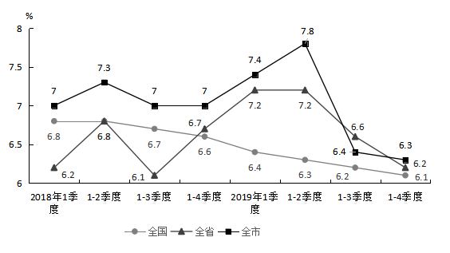
1.粮食单产呈现增长，农业经济平稳运行
2019年，全市上下以实施乡村振兴战略为抓手，持续推进农业供给侧结构性改革，大力发展现代农业，农业生产形势保持稳定，农业经济发展总体向好。
全年全市农林牧渔业总产值502.7亿元，同比增长3.2%；农林牧渔业增加值263.8亿元，同比增长3.2%。其中，农业增加值202.3亿元，增长3.3%；林业增加值2.6亿元，下降5.9%；渔业增加值1.5亿元，下降16.9%；牧业增加值41.7亿元，增长2.6%；农林牧渔专业及辅助性活动增加值15.8亿元，增长2.4%。
全年全市粮食产量预计285万吨，与上年基本持平，仍是历史高产年；粮食播种面积预计792万亩，同比下降5.2%。由于粮食适墒适期播种，且生长期气候适宜，单产实现增长，预计亩产359.9公斤/亩，同比增长5.2%。此外，受非洲猪瘟影响，全市生猪存栏数下降明显，但在新建大型养殖场的带动下，畜牧业保持了稳定增长。
2.工业平稳增长，钢铁行业顶梁柱作用凸显
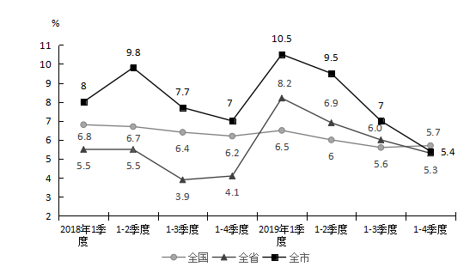
规上工业增加值同比增速图
全年全市工业主导产品供给尚好，虽然在市场、环保、高基数等因素影响下，工业增速有所回落，但在钢铁、煤炭开采和洗选、汽车制造业等重点行业有效带动下，全市工业经济总体呈现平稳发展态势。全年全市483家规模以上工业企业实现增加值407.5亿元，同比增长5.4%。
从三大门类看：制造业主导地位稳固。全年全市采矿业增加值同比增长9.1%；制造业增加值增长4.6%，占规上工业比重达81.2%；电力热力燃气及水生产和供应业增加值增长6.1%。
从行业看：钢铁、煤炭和汽车制造业拉动明显。全年全市33个行业大类中，有17个行业增加值实现同比增长，增长面超五成。其中，钢铁、煤炭开采和洗选业、汽车制造业拉动作用明显。一是钢铁行业贡献突出。在建龙、宏达、高义等重点企业的带动下，全年黑色金属冶炼压延业增加值同比增长21.3%，上拉规上工业增速6个百分点，对工业增长贡献率达110.2%。二是煤炭开采和洗选业持续增长。全年煤炭开采和洗选业增加值增长7.3%，上拉规上工业1个百分点。三是汽车制造业快速发展。在重卡市场需求旺盛、国五换国六政策实施、车型产品结构调整等多重因素作用下，以大运集团为首的汽车制造业快速发展，增加值同比增长10.4%，上拉规上工业0.5个百分点。
3.服务业增势良好，支撑作用稳固
全年全市服务业增加值774.2亿元，同比增长7.2%，快于GDP增速0.9个百分点，分别快于一产、二产增加值增速3.9个和0.7个百分点，对全市GDP增长的贡献率达到了58.7%，是保持经济稳定增长的重要支撑。其中，交通运输、仓储和邮政业增加值同比增长6%，金融业增加值增长5%。
（二）稳的需求正在形成，三驾马车两稳一收窄
1.固定资产投资稳步增长，三产投资快速增加
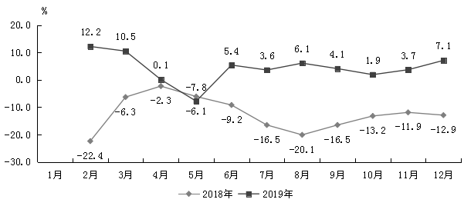
固定资产投资总额累计同比增速图
2019年，全市固定资产投资由低速增长转为平稳增长，第三产业投资引领增长。全年全市固定资产投资574.7亿元，同比增长7.1%，增速比上年回升20个百分点。其中，项目建设投资424.6亿元，同比下降1.9%。
从产业看，一产平稳增长，二产下降，三产快速增长。一产投资46.2亿元，同比增长8.5%；二产投资214.4亿元，同比下降12.1%，其中工业投资214.4亿元，同比下降11.4%；三产投资314.2亿元，同比增长25.4%，比上年提升25.9个百分点。
从行业看，在农业中，农业、林业、农林牧渔及辅助性活动投资加快增长，同比分别增长11.9%、89.4%和58.1%，共上拉固定资产投资1.7个百分点；在工业中，炼焦业（增长71.9%）、医药制造业（增长79.6%）、橡胶和塑料制品业（增长137.3%）、非金属矿制品业（增长17.4%）投资增势良好，共上拉投资3.2个百分点。化工和电力行业投资下滑明显。全年全市化学原料及化学制品制造业投资、电力热力生产和供应业投资分别同比下降26%和35%，共下拉固定资产投资增速5.8个百分点。在服务业中，房地产业、交通运输仓储和邮政业、水利环境和公共设施管理等行业带动有力，分别增长35.4%、37.1%、24.6%，分别上拉投资7.8个、1.8个、2.3个百分点。
全年全市房地产开发投资150.1亿元，同比增长44.4%。全年商品房销售面积261.2万平方米,同比下降8.8%；商品房销售额103.5亿元，同比增长4.4%。
2.消费市场保持活跃，消费升级类商品增势良好
社会消费品零售总额同比增速图
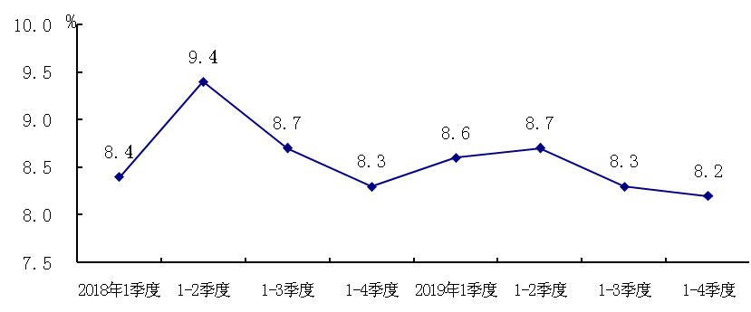
全年全市消费市场增长活跃，总体上保持了较快的增长态势，各季度累计增速均达到了8%以上，消费品市场总量稳步提升，市场规模持续扩大。全年全市社会消费品零售总额857亿元，同比增长8.2%。其中，限额以上企业消费品零售额250.4亿元，同比增长3.1%。
从经营所在地看，乡村消费快于城镇。全年城镇消费品零售额644.7亿元，同比增长7.3%；乡村消费品零售额212.3亿元，同比增长11%，增速比城镇消费高3.7个百分点。
从消费形态看，餐饮收入增速快于商品零售。全年餐饮收入同比增长10.7%，快于商品零售2.8个百分点，快于社会消费品零售总额2.5个百分点。
从商品类别看，基本生活类增势平稳，汽车类快速增长，部分消费升级类商品增长较快。全年限额以上单位22个商品大类中14种商品零售额实现增长，增长面超六成。其中，服装鞋帽、粮油食品和日用品三大基本生活类消费品占限上零售额比重为14.7%，同比分别增长7.2%、7.2%和3.6%；汽车类商品零售额同比增长8.3%，比上年提升22个百分点，占限上零售额比重为22.5%；化妆品类、家用电器和音像器材类等消费升级类商品零售额增长较快，增速分别高于限额以上消费品零售额8.2个和2.9个百分点。
旅游业保持蓬勃发展。近年来，我市致力于将文化旅游业培育成战略性支柱产业，多举措举办各项旅游活动，不断助推全域旅游“新时速”。全年全市累计接待游客9771.9万人次，同比增长16.9%。实现旅游总收入831亿元，增长17.7%。其中，旅游外汇收入1103万美元，增长5.9%；国内旅游收入830.3亿元，增长17.7%。
3.进出口降幅收窄，出口额呈现增长
全年全市进出口总额完成73.6亿元，同比下降3.4％，降幅比上年收窄12.9个百分点。其中，出口额完成27.9亿元，增长2.4%；进口额完成45.6亿元，下降6.6%。
（三）优的势头有所延续，结构调整不断推进
随着供给侧结构性改革深入推进，全市经济结构持续优化，产业结构逐步升级，经济发展的协调性和可持续性增强，不断向高质量发展迈进。
产业结构不断升级。全年全市三次产业结构由上年同期的15:36.8：48.2，发展为15.9:34.6：49.5。其中，三产占GDP比重比上年提升1.3个百分点，分别高于一产和二产占比33.6个和14.9个百分点，拉动GDP增长3.7个百分点。
内部结构逐步优化。一是农业种植结构持续优化。在经济效益的带动下，中草药、水果等效益较高的经济作物种植面积和产量不断增加。二是非公有制企业增加值占比加大。全年全市非公有制工业企业增加值占规上工业增加值比重达75.5%，比上年提高4.2个百分点。三是投资趋向变化积极。民间投资增速回升，全年全市民间投资407.4亿元，同比增长5.9%，增速比上年回升22.8个百分点，占固定资产投资比重70.9%。基础设施投入力度加大，全年全市基础设施投资96.2亿元，占固定资产投资比重16.7%，同比增长37.9%，其中公共设施管理业投资增长25.3%，生态保护和环境治理业投资增长275.7%。
供给侧结构性改革持续显效。11月末，全市规模以上工业企业资产负债率为69.2%，同比下降1个百分点。年末全市商品房待售面积121.4万平方米，比上年末下降5.4%。补短板力度不断加强，财政在民生领域投入较快增长。全年全市财政支出在民生领域支出306.5亿元，同比增长9.4%，占一般公共预算支出81.9%。其中：教育支出增长8.9%，住房保障支出增长19.9%，节能环保支出增长38.3%。
（四）新的能量不断积累，各项动能转化积极
新产业规模保持稳定。全年全市战略性新兴产业和装备制造业增加值占规模以上工业增加值比重分别为10.8%和11.5%，保持了10%以上的占比规模，在全省处于领先位置。
高技术产业投资快速增加。全年全市高技术产业投资同比增长41.9%，快于固定资产投资34.8个百分点，其中，高技术制造业和高技术服务业投资分别增长33%和48%。
新兴业态较快发展。随着移动互联网和传统商业的不断融合，线上消费较快增长，全年全市限额以上单位网络商品零售额同比增长6.8%，快于限额以上单位消费品零售额3.7个百分点。
私营经济领跑工业。全年全市规模以上工业企业中，私有企业增加值同比增长13.4%，快于规上工业增加值增速8个百分点，快于上年同期11.1个百分点；占规上工业增加值比重为45.8%，比上年提高4.2个百分点。
（五）好的成果不断涌现，经济运行质量继续提升
财政收入保持稳定增长，减税降费落实到位。受宏观经济下行、减税降费等因素影响，2019年，全市一般公共预算收入增速呈现前高后低趋势，前8个月保持两位数增长速度，后4个月增速逐渐趋缓。全年全市财政总收入完成174.8亿元，同比增长10.0%；一般公共预算收入完成86.6亿元，同比增长7.3%，其中,税收收入完成64.5亿元，同比增长11.2%，占一般公共预算收入比重为74.4%。减税降费落实到位。全年全市共减免各项收入50.49亿元，其中，支持金融资本市场减免税收6.98亿元，促进小微企业发展减免6.4亿元，鼓励高新技术减免7.6亿元，减税降费政策充分发挥了财政政策的逆周期调节效用，在降低企业成本、扶持民营企业、促进企业创新发展、振兴市场信心等方面发挥了积极作用。
居民收入跑赢GDP，城乡收入比值持续缩小。随着经济稳定增长和各项惠民政策落地实施，全市居民收入不断增加，城镇居民和农村居民收入比值继续减小，民生福祉持续改善。全年全市居民人均可支配收入20406元，同比增长9.1%,增速排名全省第三。按常住地分，城镇居民人均可支配收入31241元，增长7.3%；农村居民人均可支配收入11997元，增长9.9%，快于城镇居民2.6个百分点。城乡居民人均收入比值为2.6，比上年缩小0.07。
脱贫攻坚成效明显，就业形势保持稳定。截至2019年年末，全市农村贫困人口由2014年34.1万人降为1774人，贫困发生率由2014年8.1%降至0.04%。全年全市城镇新增就业6.7万人，完成全年目标130.9%。年末城镇登记失业率为1.21%，比上年末降低1.1个百分点。
（六）稳的环境运行良好，金融物价总体平稳
金融支撑有力。全年全市金融行业运行平稳，为企业发展提供了稳定的金融环境。截至12月末，全市金融机构人民币各项存款余额2484亿元，比年初增加204.5亿元，增长9%,其中，住户存款余额1875.5亿元，比年初增加189.1亿元，增长11.2%。全市金融机构人民币各项贷款余额1269.7亿元，比年初增加91.5亿元，增长7.8%。
物价总体稳定。全年全市居民消费价格同比上涨2.3%。其中，城市上涨3.5%，农村上涨2%。分类别看，食品烟酒价格上涨4.8%，衣着下降0.3%，居住上涨3.3%，生活用品及服务上涨2.5%，交通通信下降0.9%，医疗保健上涨0.8%，其他用品和服务上涨0.5%。在食品烟酒中，猪肉价格上涨35.1%。
三、坚持问题导向，找寻症结，切实补齐发展短板
（一）传统产业升级面临众多挑战，新兴产业发展动能不足
由于历史的原因，传统产业成为我市经济发展的支柱和基石，全年全市工业七大传统行业增加值占规上工业比重高达68.3%，对工业经济的贡献率超九成，一定程度上决定着我市的经济发展结构。随着供给侧结构性改革的深入，我市这些传统行业耗能高、附加值低的特点凸显，面临严峻挑战。
一是受环保限产、资金链断裂和市场需求减弱影响，停限产企业较多。全年全市483家规上工业企业中，有244家企业产值下降，下降面为50.5%，比上年增加46户。12月当月停产企业60户。
二是节能压力剧增，传统产业转型迫在眉睫。我市规模以上工业增加值占比前五的行业中，有4个是高耗能行业，黑色金属冶炼和压延加工业、煤炭加工业、化学原料和化学制品制造业、有色金属冶炼和压延加工业能耗总量占规上工业综合能源消费量比重达85.6%。其中黑色金属冶炼业能耗同比增长15.3%，占规上工业能耗总量40.8%，能耗最大、能耗量增长最快。
三是存在钢铁行业“一业独大”的潜在风险。全年全市黑色金属冶炼和压延加工业增加值占规上工业比重已达32%，对工业增长贡献率超过了100%。近两年我市工业形势看好很大程度上源于钢铁市场价格的坚挺，促使相关企业不断加大生产，带动工业增加值的稳定增长。后半年以来，随着各大钢铁企业产能逐渐饱和产品价格不断下降，工业增加值增长的空间减小。
四是工业发展动力不强，企业效益下滑明显。非传统产业占比低，增长慢，全年全市非传统行业工业增加值占规上工业比重为31.7%，同比增速仅为1.2%。新兴产业增速低，全年战略性新兴产业和高技术产业增加值分别下降1.3%和0.3%，装备制造业增加值增速仅为0.6%。企业成本上升利润下滑，效益不佳。1-11月份全市规上工业企业每百元营业收入中的成本同比上涨2元，利润总额和利税总额同比分别下降21.1%和19.5%。
五是七成主导产品价格下滑。12月份，全市重点监测的10种工业品价格中，有7种产品价格比上年同期下降，分别是焦炭（-6.7%）、钢材(-5.5%)、氧化铝(-11.5%)、镁(-17.2%)、电(-12.1%)、粗钢(-0.2%)和化肥(-13.6%)。
（二）投资项目建设支撑不够，县域发展存在不平衡
全年全市固定资产投资同比增长7.1%，与省定目标增速（7.5%）相差0.4个百分点。
从项目建设情况看：大项目带动不足，小项目下拉明显。全年全市5000万及以上项目完成投资303.2亿元，同比增长4.9%，拉动全市投资2.6个百分点；5000万以下项目完成投资121.4亿元，下降15.5%，下拉全市投资4.2个百分点。
从投资区域结构看：县域发展不平衡。全年全市14个县域投资呈现12增2降态势，投资增速排名第一的芮城县（36.9%）比排名最后的永济市（-23.7%）高60.6个百分点。投资总额排名第一的盐湖区（108.6亿元）比末位的绛县（22.1亿元）高86.5亿元。
（三）消费升级类商品增速放缓，一县独大现象明显
全年全市代表消费升级类商品的金银珠宝类、家用电器和音像器材类、书报杂志类商品零售额增速均比去年同期不同程度下降，同比分别回落19.9个、6个、137.9个百分点，通讯器材类降幅比去年同期扩大44.3个百分点。
从县域消费市场占比看，全年全市社会消费品零售总额857亿元，盐湖区完成279.7亿元，占全市比重为32.6%，远超占比最低的绛县（3.4%）29.2个百分点，盐湖区消费市场的发展左右着全市消费市场，存在一兴俱兴，一损俱损的潜在风险。

第二部分 2019年全市财政收支基本情况

一、政府性收支总体情况
按照2019年总决算报表体系划分，我市政府性收支主要由三大部分组成：一般公共决算、政府性基金决算和国有资本经营决算。
(一)全市政府性收支总况
2019年全市政府性收入完成1446843万元，其中一般公共预算866265万元，政府性基金577372万元，国有资本经营3206万元。
2019年全市政府性支出完成4575822万元，其中一般公共预算3741868万元，政府性基金781459万元，国有资本经营52495万元。
（二）政府性收支平衡情况
2019年全市政府性收入总计为5175948万元，其中：本年收入为1446843万元，上级补助收入2704128万元，债务（转贷）收入499448万元，动用预算稳定调节基金195484万元，调入资金31100万元，上年结余收入298945万元。
2019年全市财政支出总计为5175948万元，其中：本年支出4575822万元，上解支出29305万元，债务还本支出55334万元，安排预算稳定调节基金196170万元，全市财政年终滚存结余为319317万元。
二、全市财政总收入情况
（一）财政总收入基本情况
2019年，全市财政总收入完成1748263万元，为预算的98.5%，短收27424万元，与上年决算收入相比，增长10.0%，增收158901万元。其中：一般公共预算收入完成866265万元，为预算的100.4%，超收3385万元，与上年决算收入相比，增长7.3%，增收58857万元。
市级财政总收入完成64829万元，为年度预算的89.3%，短收7793万元，比上年降低30.1%，减收27862万元;区县级财政总收入完成1683434万元，为年度预算的98.8%，短收19631万元，比上年增长12.5%，增收186763万元。全市13个县（市、区）和运城经济技术开发区中增幅最高的夏县为73.0%，最低的平陆县为-5.9%。全市13个县（市、区）和运城经济技术开发区的财政总收入均超过了3亿元。
财政总收入增幅从高到低依次为：夏县73.0%、运城经济技术开发区62.9%、闻喜27.8%、稷山县27.3%、新绛县13.7%、盐湖区13.5%、垣曲县12.7%、临猗县12.7%、万荣县8.3%、绛县7.3%、芮城县5.2%、永济市4.6%、河津市1.1%、平陆县-5.9%。
（二）财政总收入结构情况
1.分级次情况,上划中央收入完成678057万元，比上年增长14.1%，增收83558万元，占财政总收入比重38.8%。上划省级收入完成203941万元，比上年增长8.8%，增收16486万元，占财政总收入比重11.7%。一般公共预算收入完成866265万元，比上年增长7.3%，增收58857万元，占财政收入比重49.5%。
2.分部门情况，税务部门完成1526787万元，为预算的96.4%，短收56521万元，比上年增长12.1%，增收165019万元，占财政总收入比重87.3%；财政部门完成221476万元，为预算的115.1%，超收29098万元，比上年降低2.7%，减收6118万元，占财政总收入比重12.7%。
三、全市一般公共预算收支及平衡情况
(一）一般公共预算收入完成情况
2019年全省各市一般公共预算收入表
 |  |  |  | 单位：万元
地市名 | 1-12月份完成数 | 为年初计划% | 排队 | 同比增、减% | 排队 | 比重%
全省合计 | 23,475,573 | 101.6 |  | 2.4 |  | 100.0
省本级 | 7,096,751 | 101.4 |  | -6.8 |  | 30.2
地市小计 | 16,378,822 | 101.6 |  | 7.0 |  | 69.8
太原市 | 3,866,164 | 100.8 | 10 | 3.6 | 9 | 16.5
大同市 | 1,301,336 | 101.1 | 8 | 8.7 | 5 | 5.5
阳泉市 | 573,929 | 102.1 | 5 | -0.4 | 11 | 2.4
长治市 | 1,619,485 | 102.2 | 4 | 7.5 | 7 | 6.9
晋城市 | 1,382,122 | 103.1 | 1 | 10.3 | 2 | 5.9
朔州市 | 922,886 | 101.8 | 7 | 2.1 | 10 | 3.9
忻州市 | 909,300 | 102.3 | 3 | 11.6 | 1 | 3.9
晋中市 | 1,630,075 | 100.9 | 9 | 8.1 | 6 | 6.9
吕梁市 | 1,926,635 | 102.0 | 6 | 10.2 | 3 | 8.2
临汾市 | 1,380,625 | 103.0 | 2 | 9.6 | 4 | 5.9
运城市 | 866,265 | 100.4 | 11 | 7.3 | 8 | 3.7
1.一般公共预算收入基本情况
2019年，一般公共预算收入完成866265万元，为预算的100.4%，超收3385万元，比上年增长7.3%，增收58857万元。其中：税收收入完成644789万元，为预算的96.2%，短收25713万元，比上年增长11.2%，增收64975万元，占一般公共预算收入比重74.4%；非税收入完成221476万元，为预算的115.1%，超收29098万元，比上年降低2.7%，减收6118万元，占一般公共预算收入比重25.6%。从收入总量看，我市排在全省第十位。从收入增幅看，我市排在全省第八位。
2.一般公共预算收入分级次完成情况
市级一般公共预算收入完成184489万元，为预算的94.9%，短收10017万元，比上年降低6.5%，减收12728万元；区县级一般公共预算收入完成681776万元，为预算的102.0%，超收13402万元，比上年增长11.7%，增收71585万元。
3.一般公共预算收入分科目完成情况
税收收入主要科目完成情况是
增值税完成291357万元，为预算的93.4%，短收20715万元，增长9.4%，增收24944万元;企业所得税完成83739万元，为预算的107.8%，超收6074万元，增长37.6%，增收22881万元；个人所得税完成14713万元，为预算的84.0%，短收2806万元，降低25.7%，减收5085万元；资源税完成35610万元，为预算的95.6%，短收1620万元，增长8.2%，增收2713万元；城市维护建设税完成40552万元，为预算的88.6%，短收5195万元，增长1.9%，增收764万元；房产税完成23487万元，为预算的88.5%，短收3052万元，降低1.6%，减收394万元；印花税完成19061万元，为预算的90.3%，短收2059万元，降低2.9%，减收560万元；城镇土地使用税完成22398万元，为预算的76.3%，短收6963万元，降低20.2%，减收5675万元；土地增值税完成25140万元，为预算的160.5%，超收9475万元，增长77.4%，增收10969万元；车船税完成27596万元，为预算的99.6%，短收100万元，增长12.9%，增收3143万元；耕地占用税完成9392万元，为预算的62.0%，短收5751万元，降低17.8%，减收2039万元；契税完成37882万元，为预算的117.1%，超收5520万元，增长46.9%，增收12098万元；烟叶税完成1020万元，为预算的50.1%，短收1015万元，降低46.1%，减收872万元；环境保护税完成11900万元，为预算的115.6%，超收1607万元，增长21.7%，增收2124万元；其他税收收入完成942万元，为预算的1712.7%，增收887万元，降低3.7%，减收36万元；。
非税收入主要科目完成情况是
专项收入完成52777万元，为预算的107.2%，超收3547万元，增长7.7%，增收3775万元；行政性收费收入完成86863万元，为预算的130.8%，超收20477万元，增长10.5%，增收8238万元；罚没收入完成38830万元，为预算的118.7%，超收6120万元，增长11.9%，增收4127万元；国有资源（资产）有偿使用收入完成24408万元，为预算的66.5%，短收12298万元，降低46.5%，减收21242万元；捐赠收入完成386万元，为预算的257.3%，超收236万元，降低14.6%，减收66万元；政府住房基金收入完成11332万元，为预算的270.5%，超收7142万元，增长42.0%，增收3352万元；其他收入完成5776万元，为预算的192.1%，超收2770万元，降低47.8%，减收5284万元。
4.一般公共预算收入分系统情况
分部门情况：税务部门完成644789万元，为预算的96.2%，短收25713万元，增长11.2%，增收64975万元，占收入比重74.4%；财政部门完成221476万元，为预算的115.1%，超收29098万元，降低2.7%，减收6118万元，占收入比重25.6%。
5.财政收入运行特点
2019年，全市财政总收入完成174.8亿元，同比增长10.0%，增收15.9亿元，保持平稳快速增长趋势。分行业类型来看，主要是工业税收实现89.1亿元，同比增长11.6%，增收9.3亿元，服务业税收实现36.4亿元，同比增长10.4%，增收3.8亿元；分经济类型看，主要是民营企业税收实现119.5亿元，增长10.2%，增收11亿元。
（1）传统行业是收入增长的主要推力。2019年，传统行业实现税收65.5亿元，占全部税收额的42.5%，同比增长7.9%，增收4.8亿元，拉动税收增长3.5个百分点。从重点行业看，主要是黑色金属冶炼和压延加工业实现税收20.7亿元，增长15.0%，增收2.7亿元，增收贡献率为15.1%；煤炭开采和洗选业实现税收15.5亿元，增长10.8%，增收1.5亿元，增收贡献率为8.4%;焦炭行业实现税收14亿元，增长10.4%，增收1.2亿元，增收贡献率为7.4%。从重点企业看，主要是山西建龙增收2.2亿元，霍煤集团河津腾晖和薛虎沟增收1.7亿元，王家岭煤矿增收0.8亿元，中信金石增收2.5亿元，以上企业共计增收7.2亿元，占税收增收总量的40.4%。
（2）新兴产业税收保持平稳增长。2019年，除“煤、焦、钢铁、有色金属、电力”以外的新兴产业完成税收88.7亿元，占全部税收额的57.5%，同比增长17.3%，增收13.1亿元，拉动税收增长9.6个百分点。主要是房地产业和批发零售业增收较好，其中房地产业完成14.1亿元，同比增长35.4%，增收3.7亿元；批发零售业完成税收19.8亿元，同比增长8.4%，增收1.5亿元。共计增收5.2亿元，占税收增收总量的29.1%。
（3）减税降费政策影响收入减收。今年以来，我市严格落实国家各项减税降费政策，在切实减轻企业税收负担的同时，对收入影响较大。据税务局统计，全市减税降费政策减少税收23.7亿元，其中一般公共预算收入减少9.2亿元。其中增值税减税5.8亿元，企业所得税减税0.6亿元，个人所得税减税0.8亿元，六税两费减少2亿元。
（4）非即期税款对收入拉动明显。今年财政收入中包含上年结转税款15.6亿元，其中市县两级税收5.5亿元左右，占一般公共预算收入的6.4%，拉动一般公共预算收入增长6.8个百分点。
（二）一般公共预算支出完成情况
2019年，全市财政一般公共预算支出3741868万元，为预算的96.5%，比上年增长10.7%，增支363145万元。从历年情况看，我市近五年支出规模保持逐年扩大的态势，2017年首次突破300亿元，2018年执行337.9亿元，2019年达到374.2亿元，实现了稳步增长。
1.一般公共预算支出分科目执行情况
2019年，全市财政一般公共预算支出3741868万元，为预算的96.5%，比上年增长10.7%，增支363145万元。具体支出科目的执行情况是：一般公共服务支出355186万元，为预算的98.1%，比上年增长12.4%，增支39213万元；国防支出434万元，为预算的100.0%，比上年增长11.9%，增支46万元；公共安全支出139731万元，为预算的98.1%，比上年增长0.6%，增支788万元；教育支出674644万元，为预算的98.6%，比上年增长9.2%，增支56815万元；科学技术支出15386万元，为预算的99.5%，比上年降低16.2%，减支2981万元；文化旅游体育与传媒支出91973万元，为预算的98.8%，比上年增长25.0%，增支18410万元；社会保障和就业支出564779万元，为预算的97.2%，比上年增长4.0%，增支21743万元；卫生健康支出455433万元，为预算的99.8%，比上年增长8.3%，增支34988万元；节能环保支出159450万元，为预算的93.0%，比上年增长38.3%，增支44139万元；城乡社区支出279800万元，为预算的94.7%，比上年增长18.6%，增支43783万元；农林水支出543314万元，为预算的96.4%，比上年增长11.6%，增支56359万元；交通运输支出115759万元，为预算的97.3%，比上年降低0.5%，减支568万元；资源勘探信息等支出88331万元，为预算的99.7%，比上年增长52.7%，增支30491万元；商业服务业等支出8794万元，为预算的93.4%，比上年降低46.3%，减支7585万元；金融支出5115万元，为预算的100.0%，比上年增长125.9%，增支2851万元；自然资源海洋气象等支出46172万元，为预算的99.2%，比上年降低23.2%，减支13953万元；住房保障支出98188万元，为预算的89.3%，比上年增长19.8%，增支16216万元；粮油物资储备支出11469万元，为预算的94.3%，比上年降低20.6%，减支2980万元；灾害防治及应急管理支出21745万元，为预算的93.1%，本年新增科目；债务付息支出33516万元，为预算的100.0%，比上年增长76.0%，增支14475万元；其他支出32649万元，为预算的50.1%，比上年降低24.9%，减支10850万元。
2.民生支出情况
在一般公共预算支出中，将教育、科学技术、文化旅游体育与传媒、社会保障和就业、卫生健康、节能环保、城乡社区、农林水、交通运输、商业服务业等事务、自然资源海洋气象、住房保障和粮油物资储备支出列入民生支出的范围。按此口径计算，2019年我市民生支出执行3065161万元，同比增长9.4%，增支264386万元，占一般预算支出的81.9%。从历年来看，2014年运城市民生支出突破200亿元,2019年达到306.5亿元，支出规模逐年增大。同时，运城市民生支出占一般公共预算支出的比重也呈现平稳趋势，2015年84.4%，2016年83.3%，2017年82.4%,2018年82.9%,2019年81.9%。
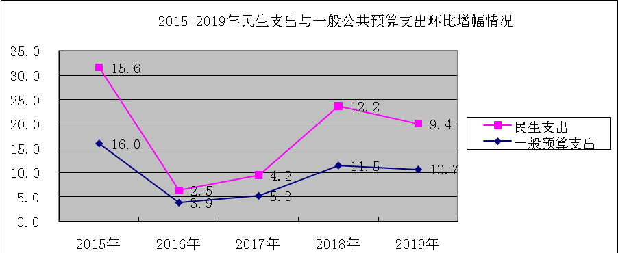
3、一般公共预算支出分级次执行情况
2019年市本级一般公共预算支出执行685563万元，为预算的91.8%，比上年增长12.0%，增支73585万元；区县级一般公共预算支出执行3056305万元，为预算的97.6%，比上年增长10.5%，增支289560万元。
4、一般公共预算支出的主要特点：
（1）财政支出稳步增长，支出规模逐年扩大。财政支出规模的大小，反映政府提供公共服务能力的强弱。多年来，随着我市财政支出规模不断扩大，财政实力的不断增强，政府公共服务能力日趋提高。继2009年支出规模突破100亿元后，2013年支出规模突破200亿元，2017年支出规模突破300亿元，2019年达到374.2亿元，实现了稳步增长。
（2）支出结构进一步优化，民生支出投入加大。近年来，全市各级财政部门积极贯彻落实党和国家相关政策，不断优化财政支出结构，高度关注民生，逐年加大对民生资金的投入力度，取得了保障民生福祉、推进经济社会事业发展的积极成效。2019年，全市用于教育、科学技术、文化旅游体育与传媒、社会保障和就业、卫生健康、节能环保、城乡社区、农林水、交通运输、商业服务业、自然资源海洋气象、住房保障和粮油物资等民生方面的支出共计达到306.5亿元，比2018年增加了26.4亿元，增长9.4%，占总支出比重为81.9%。通过积极的财政支出政策调整，我市努力建立起财政支出合理增长、符合市场经济规律的公共财政支出结构体系，为我市转型发展提供有力的保障。

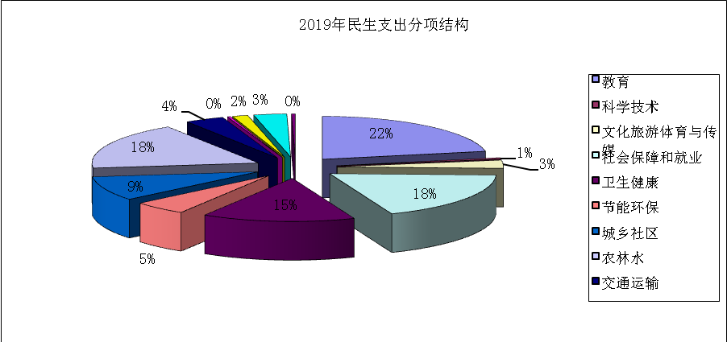
（3）区县级实力不断增强，所占比重保持稳定。通过省市不断加大县级的转移支付力度，我市区县级财政支出稳步增长，在保证基本支出的基础上，进一步加大了对重点民生的扶持力度，确保了经济社会各项事业发展需求。2015年-2019年全市民生支出年平均增幅9.4%。
5.一般公共预算收支平衡情况
（1）全市收支平衡情况
全市财政平衡情况：全市一般公共预算收入完成866265万元，上级补助收入2603438万元，债务转贷收入203448万元，上年结余收入150809万元，动用预算稳定调节基金195484万元，调入资金125309万元，收入总计为4144753万元。全市一般公共预算支出3741868万元，上解上级支出29003万元，债务还本支出41527万元，安排预算稳定调节基金196170万元，支出总计为4008568万元。相抵后年终滚存结余136185万元，减结转下年支出136185万元，年终净结余为零。全市实现了收支平衡。
（2）县（市、区）平衡情况
2019年十三个县（市、区）和运城经济技术开发区均实现了收支平衡（累计净结余均为零）。
（3）市本级平衡情况
市本级财政平衡情况：市本级一般公共预算收入完成184489万元，上级补助收入369964万元，债务转贷收入103800万元，下级上解收入13500万元，上年结余收入55077万元，动用预算稳定调节基金83000万元，调入资金2878万元，收入总计为812708万元。市本级一般公共预算支出685563万元，债务还本支出20000万元，安排预算稳定调节基金46087万元，支出总计为751650万元。相抵后年终滚存结余61058万元，结转下年支出61058万元，年终净结余为零。
四、政府性基金收支及平衡基本情况
（一）政府性基金收入基本情况
2019年全市财政基金收入完成577372万元，为预算的160.4%，超收217358万元，比上年增长65.8%，增收229038万元。其中：城市基础设施配套费收入完成25166万元，为预算的162.0%，超收9632万元，比上年增长17.8%，增收3794万元；国有土地使用权出让金收入完成492213万元，为预算的154.5%，超收173731万元，比上年增长67.2%，增收197806万元；国有土地收益基金收入完成52133万元，为预算的258.6%，超收31973万元，比上年增长111.1%，增收27439万元；农业土地开发资金收入完成2946万元，为预算的183.2%，超收1338万元，比上年增长103.2%，增收1496万元；污水处理费完成4717万元，为预算的111.5%，超收487万元，比上年降低2.0%，减收96万元；其他政府性基金收入完成197万元，，比上年降低87.7%，减收1401万元。
（二）政府性基金收入分级次情况:市本级政府性基金收入完成174917万元，为预算的178.6%，超收76967万元，比上年增长43.7%，增收53184万元。区县级政府性基金收入完成402455万元，为预算的153.6%，超收140391万元，比上年增长77.6%，增收175854万元。
（三）政府性基金收入结构情况：国有土地使用权出让金收入所占比重最大85.25%，城市基础设施配套收入占4.36%，国有土地收益基金收入占9.03%，污水处理费占0.82%，农业土地开发资金收入占0.51%,其他基金占0.03%。
（四）政府性基金支出情况
分级次：2019年，全市政府性基金支出执行781459万元，为预算的81.3%，比上年增长63.2%，增支302486万元。市本级基金支出执行130806万元，为预算的55.2%，比上年增长57.5%，增支47770万元。区县级基金支出执行650653万元，为预算的89.8%，比上年增长64.3%，增支254716万元。
分科目：文化旅游体育与传媒基金支出1499万元，为预算的98.9%，比上年增长240.7%，增支1059万元；社会保障和就业基金支出27583万元，为预算的98.5%，比上年增长29.7%，增支6321万元；城乡社区事务基金支出590664万元，为预算的77.2%，比上年增长41.8%，增支174262万元；农林水基金支出367万元，为预算的100.0%，比上年降低90.1%，减支3334万元；交通运输基金支出5548元，为预算的100.0%，比上年增长24.9%，增支1106万元；其他基金支出136267万元，为预算的96.3%，比上年增长586.1%，增支116405万元；债务付息支出19531万元，为预算的100.0%，比上年增长57.4%，增支7122万元。
（五）政府性基金平衡情况
2019年全市政府性基金收入完成577372万元，上级补助收入49214万元，专项债券转贷收入296000万元，上年结余收入147065万元，收入总计为1069651万元。全市政府性基金支出781459万元，上解上级支出302万元，债务还本支出13807万元，调出资金94209万元，支出总计为889777万元。相抵后年终滚存结余179874万元。
2019年市本级政府性基金收入完成174917万元，专项债券转贷收入68400万元，上年结余收入104088万元，收入总计为347405万元。政府性基金支出130806万元，补助下级支出95621万元，上解上级支出72万元，债务还本支出13807万元，调出资金973万元，支出总计为241279万元。相抵后年终滚存结余106126万元。
五、国有资本经营决算收支及平衡情况
2019年全市全市国有资本经营预算收入完成3206万元，上级补助收入51476万元，上年结余1071万元，收入总计为55753万元。全市国有资本经营支出52495万元，支出总计为52495万元。相抵后年终滚存结余3258万元。
2019年市本级国有资本经营预算收入完成2000万元，上级补助收入5980万元，上年结余194万元，收入总计为8174万元。市本级国有资本经营支出4918万元，支出总计为4918万元。相抵后年终滚存结余3256万元。

第三部分 全市经济运行中需要关注的问题

一、传统产业升级面临众多挑战，新兴产业发展动能不足
由于历史的原因，传统产业成为我市经济发展的支柱和基石，全年全市工业七大传统行业增加值占规上工业比重高达68.3%，对工业经济的贡献率超九成，一定程度上决定着我市的经济发展结构。随着供给侧结构性改革的深入，我市这些传统行业耗能高、附加值低的特点凸显，面临严峻挑战。
一是受环保限产、资金链断裂和市场需求减弱影响，停限产企业较多。全年全市483家规上工业企业中，有244家企业产值下降，下降面为50.5%，比上年增加46户。12月当月停产企业60户。
二是节能压力剧增，传统产业转型迫在眉睫。我市规模以上工业增加值占比前五的行业中，有4个是高耗能行业，黑色金属冶炼和压延加工业、煤炭加工业、化学原料和化学制品制造业、有色金属冶炼和压延加工业能耗总量占规上工业综合能源消费量比重达85.6%。其中黑色金属冶炼业能耗同比增长15.3%，占规上工业能耗总量40.8%，能耗最大、能耗量增长最快。
三是存在钢铁行业“一业独大”的潜在风险。全年全市黑色金属冶炼和压延加工业增加值占规上工业比重已达32%，对工业增长贡献率超过了100%。近两年我市工业形势看好很大程度上源于钢铁市场价格的坚挺，促使相关企业不断加大生产，带动工业增加值的稳定增长。后半年以来，随着各大钢铁企业产能逐渐饱和产品价格不断下降，工业增加值增长的空间减小。
四是工业发展动力不强，企业效益下滑明显。非传统产业占比低，增长慢，全年全市非传统行业工业增加值占规上工业比重为31.7%，同比增速仅为1.2%。新兴产业增速低，全年战略性新兴产业和高技术产业增加值分别下降1.3%和0.3%，装备制造业增加值增速仅为0.6%。企业成本上升利润下滑，效益不佳。1-11月份全市规上工业企业每百元营业收入中的成本同比上涨2元，利润总额和利税总额同比分别下降21.1%和19.5%。
五是七成主导产品价格下滑。12月份，全市重点监测的10种工业品价格中，有7种产品价格比上年同期下降，分别是焦炭（-6.7%）、钢材(-5.5%)、氧化铝(-11.5%)、镁(-17.2%)、电(-12.1%)、粗钢(-0.2%)和化肥(-13.6%)。
二、投资项目建设支撑不够，县域发展存在不平衡
全年全市固定资产投资同比增长7.1%，与省定目标增速（7.5%）相差0.4个百分点。
从项目建设情况看：大项目带动不足，小项目下拉明显。全年全市5000万及以上项目完成投资303.2亿元，同比增长4.9%，拉动全市投资2.6个百分点；5000万以下项目完成投资121.4亿元，下降15.5%，下拉全市投资4.2个百分点。
从投资区域结构看：县域发展不平衡。全年全市14个县域投资呈现12增2降态势，投资增速排名第一的芮城县（36.9%）比排名最后的永济市（-23.7%）高60.6个百分点。投资总额排名第一的盐湖区（108.6亿元）比末位的绛县（22.1亿元）高86.5亿元。
三、消费升级类商品增速放缓，一县独大现象明显
全年全市代表消费升级类商品的金银珠宝类、家用电器和音像器材类、书报杂志类商品零售额增速均比去年同期不同程度下降，同比分别回落19.9个、6个、137.9个百分点，通讯器材类降幅比去年同期扩大44.3个百分点。
从县域消费市场占比看，全年全市社会消费品零售总额857亿元，盐湖区完成279.7亿元，占全市比重为32.6%，远超占比最低的绛县（3.4%）29.2个百分点，盐湖区消费市场的发展左右着全市消费市场，存在一兴俱兴，一损俱损的潜在风险。
四、财政收入规模不大，撬动经济发展力量有限
今年以来，全市财政收入得益于诸多龙头企业生产良好，与工业经济增长相匹配，呈现大幅增长的态势。在两位数增长的背后，也要看到多年来全市财政收入总量偏低、占GDP比重不高的问题。今年全市一般公共预算收入完成86.6亿元，总量在全省位居第10名，仅领先于阳泉。一般公共预算收入占GDP比重为5.5%，远低于全国（19.2%）、全省（13.8%）同期水平。财政收入较为薄弱，政府在实施发展计划时支出力度相对有限，撬动经济发展的作用就会大打折扣。

第四部分 2019年财政主要工作情况和2020年工作安排

一、2019年主要工作情况
2019年以来，在市委、市政府的坚强领导下，市财政局坚持以习近平新时代中国特色社会主义思想为指引，深入开展“不忘初心、牢记使命”主题教育，担当作为，不懈奋斗，统筹推进稳增长、促改革、调结构、惠民生、防风险各项工作，财政预算稳定运行，为经济社会发展提供了坚强保障。我们主要抓了六方面工作：
（一）积极培育财源，财政收入实现稳步增长
我们坚持把培育财源作为财政工作的重要职责，在认真落实减税降费政策的同时，多措并举培育壮大财源。支持产业转型升级，筹措资金1亿元推进“三个发展计划”实施，发挥好转型技改资金的精准支持作用，促进全市战略性新兴产业和装备制造业增加值保持了10%以上的占比规模，在全省处于领先位置。认真落实减税降费政策，全面落实中央降低增值税率、小微企业普惠性税收减免、个人所得税专项附加扣除等各项减税政策，认真落实降低行政事业性收费要求，全年减税降费超29.25亿元（减税23.65亿元，企业养老保险降低5.6亿元），为企业卸包袱、减负担、添动力。健全财税协作机制，完善收入分月滚动预测机制，开展税源调查摸底，及时研判形势，精准施策，不断提高收入质量；加强组织征管，严格依法征税、应收尽收，防止“跑冒滴漏”，提高依法征收水平。2019年全市财政总收入完成174.8亿元，增长10%。全市一般公共预算收入完成86.6亿元，增长7.3%，圆满完成年度目标任务。
（二）强化财政保障，服务经济社会高质量发展
我们坚持发展与争取并重的思路，千方百计强化财政保障。2019年全市争取省级均衡性转移支付再创新高，达到84.5亿元，其中市本级争取12亿元。全市一般公共预算支出完成374.1亿元，增长10.7%，为经济社会高质量发展提供了有力支撑。
推进实体经济健康发展。加大科技投入，发挥科技大市场服务科技成果转化作用，有效降低中小微企业创新投入成本。加强对企业会计人员的专业培训，规范企业经营活动。积极做好清理拖欠民营企业账款工作，激发民营企业活力。在全省百强民营企业评选中，我市取得了“五个第一”：百强企业数量达到16家，名列全省第一；企业营收总额突破1000亿元，名列全省第一；两年新增长百强企业7家，名列全省第一；营业收入超百亿企业达到4家，名列全省第一；山西建龙营业收入突破300亿元，名列全省第一。增强中心城区龙头带动作用。2019年全市争取政府举债资金43.2亿元，增长19.3%。其中，用于中心城区的举债资金达到24.4亿元，占全市举债规模的56.5%。推进61项城建重点项目实施，其中中银北路、河东西街延长线等18条道路建成通车，道路提升改造和新增里程均创历史新高。筹措资金5.8亿元，支持机场扩建和新增4条航线，旅客吞吐量、货邮吞吐量增长20%，着力打造中部地区现代化立体式交通枢纽。筹措资金36.3亿元，支持中心城区5个棚户区改造顺利实施。推进文化旅游名市建设。筹措1亿元支持文化旅游产业发展。加强文物保护，国宝单位总数达102处，居全国地级市之首。支持办好“三节三会”，圆满承办第二届全国青年运动会系列活动和赛事，进一步提升运城对外开放的知名度和辐射力。深入实施乡村振兴战略。安排4.8亿元乡村振兴战略专项资金，推进高标准农田、“四好农村公路”、沿黄旅游公路等惠农项目顺利建设。持续推进美丽乡村建设和扶持村集体经济发展。
（三）坚持为民理财，不断增进人民群众福祉
全市民生支出达到306.5亿元，增长9.4%，占总支出的81.9%，进一步增强了人民群众的获得感幸福感安全感。全力保障脱贫攻坚。投入专项扶贫资金5.8亿元，其中市级安排5700万元，保障扶贫工作扎实推进。督导5个贫困县整合资金5.5亿元，运用政府采购“网上商城”平台支持贫困地区农副产品销售，推进脱贫攻坚连战连捷。大力支持污染防治。安排节能环保资金17.3亿元，同比增长19%，支持清洁取暖、工业企业排放改造管控、重点河湖综合治理、土壤污染防治等工作，推进智慧环保平台建设，坚决打赢蓝天、碧水、净土保卫战。发展公平优质教育。支持人民路学校新校、第五幼儿园等学校建设和大运小学、幼儿园招生。筹措协调资金3亿元帮助康杰中学化解历史债务。支持运城职业技术学院成功升本，支持我市成为全国8个“国家智慧教育示范区”试点城市之一，推进教育事业健康发展。强化医疗卫生保障。筹措1.5亿元用于中心医院、中医院、二院、三院全科医生临床培养基地等项目建设。实施医疗卫生领域市县财政事权和支出责任划分改革。完善城乡居民医疗保险市级统筹，开展打击欺诈骗保专项治理，维护医保基金安全。加强就业和民生保障。争取省级就业专项补助资金1.8亿元，保障就业创业政策落到实处。拨付资金2.4亿元，推进退役军人服务保障体系建设。城乡低保标准、城乡居民基本养老保险基础养老金标准等提标政策落实到位。全面落实农村建档立卡贫困人口医疗帮扶制度和特困人员供养政策。建立企业职工基本养老保险基金省级统筹缺口责任市县分担机制。强化扫黑除恶专项斗争经费保障，提升群众安全感。
- 推进体系建设，增强财政资金的引导撬动作用
我们把融资创新作为支持产业转型升级、经济社会高质量发展的重要抓手，持续加力，全面推进。构建产业引导基金体系。积极整合现有的国金教育、山证创投、运芮医药、湘银镁业、永济龙腾5支子基金，引入战略合作者，着力打造运城转型发展基金、运城文旅产业发展基金“双百亿”基金。其中，运城转型发展基金旗下已设立运营了“河东联创”母基金和困境企业重组与债转股纾困基金。提升融资担保水平。印发《运城市政府性融资担保体系建设方案》，推进融资担保行业高质量发展。支持小微企业和“三农”企业融资贷款担保，持续推进创业再就业小额贷款担保业务。为棚户区项目贷款提供担保和资金监管服务，积极支持棚户区改造。规范PPP发展。全市PPP项目入库34个，有11个项目被评为财政部或省级示范项目，总投资186亿元，社会资本占比三分之二。其中，市本级3个项目顺利实施，涉及基础设施、水利建设等领域。
（五）深化财政改革，提升财政科学管理水平
我们坚持“改革激发活力，管理提升效能”的理念，不断拓展财政改革管理新局面。扎实推进财政改革。国库集中支付电子化全面上线。政府财务报告试点编制工作圆满完成。社会保险费和非税收入征管职责划转工作顺利进行。2018年度金融类企业国有资产产权登记工作顺利完成。财政电子票据管理改革全面推广。政府采购网上商城实现县级全覆盖。网络和信息安全建设在省厅考核中名列第一。加强预算执行管理。落实预算支出考核制度，运用人大预算联网监督平台，进一步增强部门单位的预算执行主体责任意识，加快预算执行进度。规范公开格式，细化公开内容，部门预决算公开率达到100%。坚持过“紧日子”。严格控制和压减一般性支出，除刚性和重点项目支出外，一律在年初预算基础上按照10%的比例压减。财政评审项目196个，资金审减率18%。积极盘活存量资金，保障重点项目和民生改善。加强绩效管理。 对扶贫项目资金开展全过程绩效管理，对15个重点项目开展绩效评价，对2个单位进行整体支出绩效评价，提高资金使用效益。把预算绩效管理有关内容纳入市委党校日常培训课程，增强中青年干部的绩效理念。加强政府债务管理。印发《运城市化解政府隐性债务实施方案》，稳妥有序推进债务化解工作，有效防范区域性重大政府债务风险。
（六）提高政治站位，全面加强党的建设
我们坚持把党的政治建设放在首位，把学习贯彻习近平新时代中国特色社会主义思想主题教育结合起来，与贯彻习近平总书记“三篇光辉文献”精神结合起来，切实学深悟透做实，进一步增强“四个意识”、坚定“四个自信”、做到“两个维护”。扎实开展“不忘初心、牢记使命”主题教育，坚持把学习教育、调查研究、检视问题、整改落实“四项重点措施”贯彻始终，定期举行集中学习研讨，谈体会、谈收获；认真召开专题民主生活会，对照查摆问题，深刻剖析根源，明确整改措施；深入一线开展调研，形成8篇调研报告，推动解决关系群众切身利益的5方面问题。持续加强党风廉政建设，积极开展廉政警示教育、革命传统教育、爱国主义教育、经济形势讲座和应知应会测试，让党员干部全面系统地接受当代马克思主义教育；支持驻局纪检监察组开展廉政谈话，全体干部作出廉政承诺;建立一般人员廉政档案，做到科室人员全覆盖、廉政内容全覆盖。加强基层党组织建设，创建2个“示范党支部”，设立8个“共产党员先锋岗”，增强党支部的战斗堡垒作用。我局一个党支部和两名党务工作者被市直工委评选为优秀典型，进一步拓展了党建工作新局面。加强法治建设，学习贯彻习近平总书记关于全面依法治国的新理念新思想新战略，认真开展宪法宣誓和普法宣传活动，认真执行《预算法》《会计法》《采购法》，支持免费法律咨询便民服务和国家司法救助有效开展，增强依法行政的自觉性和坚定性。
与此同时，在全局上下的共同努力下，驻村帮扶、资产管理、会计管理、老干部、工青妇、后勤服务等各方面工作都取得了新成绩。我局预算管理、国库决算、绩效管理、产业引导基金、政府会计改革、爱国拥军、爱心助残、广播体操等10余项工作获得上级表彰，获得了省级文明单位和市级文明单位标兵荣誉称号，展现了财政部门改革创新、奋发有为的良好风貌。
在肯定成绩的同时，我们也清醒地认识到，财政工作仍然存在着许多困难和问题。比如，财政收入体量小、财源建设措施不多，持续增收的基础并不牢固，财政收支矛盾突出；过“紧日子”的意识还需强化，预算编制的科学性还不够，绩效管理基础需要进一步夯实；政府债务化解需要高度重视，深化财税体制改革还面临诸多困难，全面从严治党需要进一步加强，等等。下一步，我们要坚持以习近平新时代中国特色社会主义思想为指导，认真贯彻市委、市政府决策部署，全力解决困难问题，推进财政事业高质量发展。
二、2020年财政工作安排
2020年是全面建成小康社会和“十三五”规划收官之年，是第一个百年奋斗目标的实现之年，做好今年财政工作至关重要。总的要求是：以习近平新时代中国特色社会主义思想为指导，深入贯彻习近平总书记“三篇光辉文献”精神，按照全国、全省财政工作会议和市委经济工作会议的决策部署，紧扣全面建成小康社会目标任务，坚定贯彻“四为四高两同步”的总体思路和要求，突出“五抓一优一促”经济工作主抓手，提质增效落实积极的财政政策，进一步调整优化财政支出结构，提高资金配置效率；坚持过“紧日子”思想，坚决压缩一般性支出，保工资、保运转、保基本民生；继续深化财税体制改革，支持打好“三大攻坚战”，努力提升财政治理效能，确保“十三五”规划圆满收官、我市与全国全省同步全面建成小康社会。
根据市委经济工作会议精神，2020年全市一般公共预算收入计划为89.2亿元，同比增长3%。这主要考虑三方面因素：一是在经济下行压力增大的情况下，我市经济基本面延续向好的态势，经济结构不断优化，为财政收入增长提供了有利基础。二是充分考虑减税降费政策翘尾、跨期结转税款减少等因素对财政收入的影响，共减收8.2亿元，下拉收入增幅9.5个百分点。三是我市大力推进“五抓一优一促”工作落实和项目为王“五个一”机制，一批工业转型升级项目落地投产，将进一步壮大财源基础。
综上所述，一般公共预算收入增长3%的目标，既充分考虑了各种减收因素和积极因素，又适应了全面建成小康社会和高质量转型发展对支出的需求，是科学合理、实事求是的。各县（市、区）、开发区要因地制宜，综合考虑，实事求是地编制好今年财政预算，做到收入增长与本地区经济社会发展水平相适应。
贯彻上述要求，今年要重点抓好七方面工作：
（一）坚持转型为纲导向，着力培育壮大财源基础
工业是国民经济的基础，也是壮大财源的基础。我们要把支持实体经济发展作为培育财源体系的主抓手，全力推进“五抓一优一促”工作落实，促进运城工业转型升级。
推进先进制造业发展。安排专项资金1.5亿元，支持先进制造业三年发展计划实施，着力打造中西部精品钢、汽车和新能源汽车、国家级铝镁合金“三大基地”。支持做大先进制造、新型材料、精细化工、高效农业四个优势产业板块。支持发展数字经济、临空经济、平台经济等新业态，培育壮大财源基础。
支持项目企业做大做强。市财政总共安排3000万元支持“五抓一优一促”工作落实，突出“1345”抓产业培育，加快引进落地一批大项目、好项目。巩固和拓展减税降费成效，支持重点企业做大做强，支持“个转企、小升规、规改股、股上市”，推进中小微企业做优做大。

推进开发区深化改革。发挥财政政策和资金优势，支持运城经开区申请国家级开发区、盐湖高新区升级为国家级高新区。支持开发区完善基础设施和公共服务平台，为招商引资和项目建设提供优质平台，增强发展后劲。
（二）落实项目为王要求，着力推进高质量转型发展
项目建设是推进高质量转型发展的坚实支撑。财政部门要强化服务项目意识，不断提高政策落实、资金投入的精准性、有效性。
提升中心城市首位度。大力支持主干道、公共场馆、智慧城市平台等重大基础设施项目建设和各类服务功能完善，增强中心城市品位和辐射带动作用。稳步推进背街小巷、老旧小区、棚户区和地下管网提升改造，支持盐临夏一体化基础设施建设，不断提高中心城市综合承载和资源优化配置能力。
提升对外开放能级。进一步打通运城对外开放的大通道，支持运三客运专线、阳运高速、临猗黄河大桥等重大项目建设，加快融入中原城市群和晋陕豫黄河金三角协作区。支持运城机场改扩建，争取航空口岸早日正式开放，努力建设区域性中心国际机场和航空货运枢纽。
推进文旅融合发展。做足做好全国文物第一大市保护传承文章，深度发掘运城历史文化价值，支持打好“关公”忠义诚信牌、“古中国”文化牌、“黄河”风光牌。支持打造关帝庙、鹳雀楼两个5A级景区。支持办好“三节三会”等重大活动，推进运城文化旅游在全国创品牌、在全球有影响。
实施乡村振兴战略。支持优质果品、饮品酿品、食品糕点、药材药品、肉制品五大特色农业产业集群发展，创建全市域国家级现代农业示范区，做大做强运城农产品出口平台，推进我市现代农业发展在全省继续保持领先。培育壮大新型经营主体，鼓励科技人员到农业农村一线创业。支持每个县（市、区）年内打造2—3个美丽乡村集中连片示范区。
（三）贯彻人民至上理念，着力保障改善民生
坚持人民至上，是马克思主义的本质要求。我们要践行以人民为中心的发展思想，坚持尽力而为、量力而行，努力为人民群众创造更加幸福安全的高品质生活。
决战完胜脱贫攻坚。市财政安排专项资金8000万元，持续加大扶贫投入。继续推动贫困县涉农资金整合，支持全市脱贫攻坚任务决战完胜。加强财政扶贫资金监管，强化绩效管理，提高资金效益。加大对非贫困县脱贫攻坚的支持力度，推进脱贫攻坚与乡村振兴有机衔接。
推进生态文明建设。支持做好清洁取暖和工业企业超低排放工作，统筹抓好黄河、汾河、涑水河生态保护和“五水同治”，加强对重点行业土壤污染和农村面源污染治理，坚决打好污染防治攻坚战。统筹山水林田湖草系统治理，积极创建国家森林城市。支持高标准规划和建设黄河流域运城段生态文明示范带，把运城打造成为黄河流域的生态明珠。
落实就业优先政策。积极向上争取支持，保障就业资金持续稳定投入。统筹做好农村转移劳动力、城镇失业人员、退役军人、高校毕业生等群体就业工作。支持实施“人人持证、技能社会”工程，完成市民、农民两个10万人培训目标。
支持教育事业高质量发展。优化支出结构，财政投入向教育基本公共服务、教师队伍、薄弱环节、高水平发展倾斜。支持实施学前教育普惠行动，推进城乡义务教育一体化发展，扩大优质高中教育资源覆盖面。用好“国家智慧教育示范区”试点城市金字招牌，推动信息技术与教育教学深度融合，提升教育现代化水平。
强化医疗卫生保障。树牢“疫情就是命令，责任重于泰山”意识，坚持特事特办、急事急办，及时筹措拨付资金，全力支持打赢新型冠状病毒感染肺炎疫情防控总体战、阻击战。加快市急救中心、市中心医院二期、市第二医院艾滋病综合大楼建成投运。继续提高基本公共卫生服务财政补助标准，适时调整城乡低保等困难群众救助补助标准。推进完善统一的城乡居民基本医疗保险制度和大病保险制度。
（四）强化创新为上意识，着力深化融资创新
我市的融资创新工作走在全省前列，今年要在规模化、体系化、规范化上下功夫，持续提升财政资金的引导带动能力。
加快“双百亿”基金建设。围绕做大做强运城产业引导基金，加快运城转型发展基金、运城文旅产业发展基金“双百亿”基金建设步伐，争取新设立两支以上专项子基金。要加强已设立的产业子基金投后管理工作，尽快完成资金募集，对接项目，加快投出，提高成效。完善省、市、县三级产业基金联动机制，联合设立专项产业基金，引导更多社会资本支持运城高质量转型发展。
建设政府性担保体系。认真落实《运城市政府性融资担保体系建设方案》，形成国家担保基金、省再担保集团、市级担保公司与合作银行风险分担合作模式，力争市级政府性融资担保体系在6月底前基本建成。建立资本金补充、保费补贴、风险补偿和绩效考核保障机制，推进政府性担保体系良性运行，发展“支农支小”普惠金融。
做实PPP项目。扎实推进PPP工作，严格新项目入库，提升PPP项目质量。对城市污水处理、垃圾回收等必须采用PPP的项目，积极鼓励和引导社会资本参与，有效化解地方政府债务风险。推进已落地的PPP项目顺利实施，开展绩效监控。推动信息公开和市场充分竞争，不断优化PPP市场环境。
（五）践行改革为要理念，着力推进政府治理能力提升
财政改革已进入深水区。要围绕推进国家治理体系和治理能力现代化，增强改革定力，加快改革步伐。
健全预算管理制度。完善预算支出标准体系和支出标准应用机制，提高预算编制的科学性。强化预算执行动态监控，加快预算执行。继续压减一般性支出，盘活存量资金，做好财政节支工作。加强项目预算评审，积极对接全市项目储备库、建设库、达效库、“十四五”项目库，严格入库项目的资金管理，把有限的资金用在刀刃上。与省厅做好对接，积极推进财政核心业务一体化系统建设。
全面实施预算绩效管理。进一步开展部门整体绩效目标试点工作，提升绩效目标约束力。做实绩效运行监控，做深绩效自评和重点评价，将评价结果与预算安排和政策调整挂钩。积极建立全方位、全过程、全覆盖的预算绩效管理体系，努力推动预算安排与绩效管理一体化。
积极化解政府债务风险。严格落实债务限额管理和预算管理要求，严格保障到期债券利息支付，严禁借债付息。加强隐性债务风险管理，健全全口径债务风险评估预警机制，坚决遏制隐性债务增量。引导和监督高风险县（市、区）尽快压减隐性债务规模，降低债务风险水平。
（六）保持只争朝夕激情，着力做好专项债券工作
市委丁小强书记在市委经济工作会上强调地方政府专项债券工作时指出，“抓紧研究，做好项目策划和储备工作，积极向上争取更多份额，解决好不敢用、不会用的问题。”我们要深刻认识到，用好专项债券是落实积极财政政策的重要举措，是支持项目建设、化解硬性债务的有效抓手，进一步提升理念，积极争取。要清醒认识我市在争取专项债券方面存在的困难和问题：一是债务限额空间有限。目前全市综合债务率41.1%，其中：一般债务率27.1%、专项债务率121.4%。受基金综合财力规模所限，全市专项债务率普遍偏高，市级及部分县有可能被列入风险提示名单。按照财政部和省财政厅要求，对高风险的市县要限制债务余额增长，减少债务限额分配和项目申报。二是收益项目储备不足。新增政府专项债券只限用于有一定收益的公益性项目建设，同时要求融资规模要保持与项目收益相平衡。据初步测算，今年我市能争取到的专项债券在30亿元左右，但从各县（市、区）目前的申报情况来看，符合申报条件的项目不足20亿元，争取更大限额与项目储备不足的矛盾较为突出。面对上述困难和问题，我们要从三方面发力：
做大做强政府基金财力。各县（市、区）要牢牢抓住全市上下扩大招商引资、狠抓项目建设的重大机遇，加大国有土地出让力度，提高政府性基金收入，做大做强政府性基金财力，为争取地方政府专项债券打下坚实基础。
下大力气谋划储备项目。坚持项目为王，与相关部门加强沟通协调，精心谋划储备一批大项目、好项目，最大限度发挥专项债券在带动民间投资和扩大有效投资方面的重要作用。市级层面重点推进运三客运专线、盐池盐文化景区文旅开发、运城机场扩建等重大项目前期工作。
加大债券争取力度。坚持发展与争取并重，进一步密切与省财政厅的对接联系，通过努力工作，积极争取省上在新增专项债券方面给予我市更大支持，为全市项目建设提供更多财力支持。
（七）落实党建第一责任，着力拓展全面从严治党新局面
抓发展是第一要务，抓党建是第一责任。我们要坚持问题导向、目标导向、结果导向，加强和改进党对财政工作的领导，全面巩固和拓展主题教育成果，着力推动财政系统全面从严治党向纵深发展。
加强党的政治建设。牢固树立政治机关意识，旗帜鲜明讲政治，始终不渝增强“四个意识”、坚定“四个自信”、做到“两个维护”。深入学习贯彻习近平新时代中国特色社会主义思想，抓好十九届四中全会精神、习近平总书记“三篇光辉文献”和省委、市委重大决策部署的学习，把学习成果转化为做好财政工作的能力素质和思路方法，做到全面系统、融会贯通、知行合一。
落实党建主体责任。紧紧抓住党建责任制这个“牛鼻子”，全面提升财政部门党建工作质量。加强党风廉政建设，与驻局纪检监察组同向发力，突出政治监督，做实日常监督，盯住关键事、关键人、关键点，持之以恒正风肃纪。扎实推进党支部标准化、规范化建设，激发基层党组织生机活力。
激励干部担当作为。加大干部考核选用力度，树立重实绩重实干的选人用人导向，引导干部到急难险重的工作一线砥砺品质、建功立业，优化干部梯队。倡导马上就办、真抓实干、埋头苦干，力戒形式主义、官僚主义，狠抓工作落实。以打造数字型、服务型、法治型、廉洁型政府为契机，在“放管服效”改革上下功夫，切实方便服务对象，推进政府系统治理体系和治理能力现代化。

2020年4月16日

